KURS NA LEPSZĄ PRZYSZŁOŚĆ
NEBOA OFICJALNYM PARTNEREM PLASTIC BANK

Neboa wraz z globalną organizacją Plastic Bank wyruszają wspólnie w rejs ku lepszej przyszłości. Ich celem jest nie tylko zatrzymanie procesu powstawania plastiku oceanicznego, lecz także wsparcie ruchu Social Recycling, który angażując w zbiórkę odpadów lokalne społeczności, walczy z ubóstwem, które dotyka mieszkańców obszarów oceanicznych.
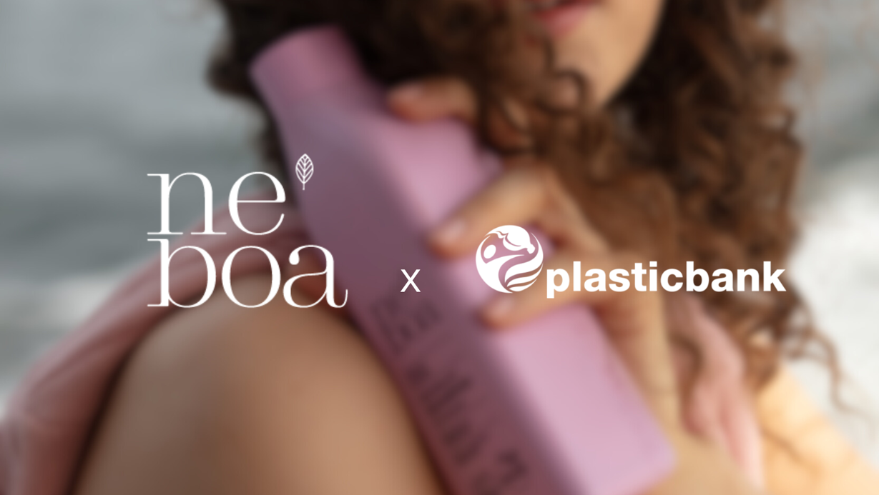

Neboa to polska marka kosmetyków do włosów, która działa zgodnie z filozofią Respect The Nature. Od momentu powstania szczególną troską otacza morza i oceany, które toną w zalegających w nich odpadach. Jako oficjalny partner Plastic Bank Neboa podejmuje kolejne wyzwanie, którego celem jest walka z zanieczyszczeniem oceanów plastikiem, zanim trafi on do wody.
Plastic Bank angażując do współpracy lokalne społeczności w odległych zakątkach świata umożliwia zbiórkę tworzyw sztucznych w promieniu 50 kilometrów od dróg wodnych i wybrzeży oceanicznych. Plastikowe śmieci są zbierane bezpośrednio z plaż, brzegów rzek, dzielnic, a nawet z przydomowych podwórek – tak, aby nigdy nie trafiły w morskie głębiny.
W ten sposób do 2024 roku Neboa zatrzyma 2 189 000 sztuk plastikowych butelek, które zostaną następnie wykorzystane na surowiec nadający się do ponownego przetworzenia.
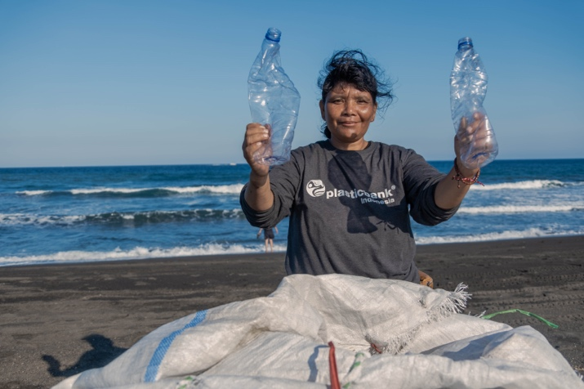
Ale to nie wszystko, bo troszcząc się o środowisko Neboa i Plastic Bank wpływają na poprawę jakości życia lokalnych społeczności. Każda osoba zaangażowana w zbiórkę odpadów wymienia je w lokalnych oddziałach Plastik Banku jak walutę na realne benefity, takie jak: artykuły spożywcze, pakiety społeczne i zdrowotne czy łączność cyfrowa. Bezpieczne i identyfikowalne źródła dochodu stanowią bowiem wsparcie dla społeczności na drodze wyjścia z ubóstwa.

Więcej Neboa w Twojej łazience = mniej plastiku w oceanach!

NEBOA to polska marka naturalnych kosmetyków pielęgnacyjnych do włosów i ciała. Jej produkty są tworzone zgodnie z filozofią Respect the Nature, która towarzyszy marce na wszystkich obszarach istnienia: od opracowania wegańskich receptur, poprzez opakowania stworzone w duchu less waste, na realnych działaniach na rzecz oczyszczania mórz i oceanów kończąc. Wszystkie kosmetyki Neboa posiadają certyfikat PETA Cruelty Free and Vegan. Jako oficjalny partner Fundacji MARE, a także fundator specjalistycznego kosza PortBin, który oczyszcza Bałtyk z plastiku, Neboa dba o przyszłość polskiego morza i nieustannie poszukuje nowych możliwości ochrony jego cennych zasobów. W lipcu 2023 Neboa została oficjalnym partnerem Plastic Bank – organizacji, która wspiera ruch Social Recycling. Dzięki lokalnym społecznościom zaangażowanym w zbiórkę plastiku, odpady z tworzyw sztucznych nie trafiają do oceanu i przetwarzane są na surowiec nadający się do ponownego wykorzystania w produktach i opakowaniach. W ten sposób Plastic Bank nie tylko zatrzymuje proces powstawania plastiku oceanicznego, ale także pomaga zmniejszać ubóstwo.

Portfolio marki obejmuje 24 kosmetyki do pielęgnacji włosów i skóry głowy, 5 produktów do stylizacji włosów oraz 6 żeli pod prysznic.

Kontakt dla mediów
Anna Korzeń,
PREMIO
mail.: anna.korzen@agencjapremio.pl,
tel. 504 069 870

